附件2
itest智能测试云平台注册和实名认证流程
itest平台注册登录网址：https://itestcloud.unipus.cn/
推荐使用谷歌浏览器或火狐浏览器。
操作流程见下方：

- 为方便使用同一账号登录Unipus旗下各产品，iTEST智能测评云平台升级了账号系统，与Unipus账号打通。若学生已经有Unipus账号，可以直接登录iTEST。若学生还没有Unipus账号，可以点击首页点击右上角的“注册”进行注册。
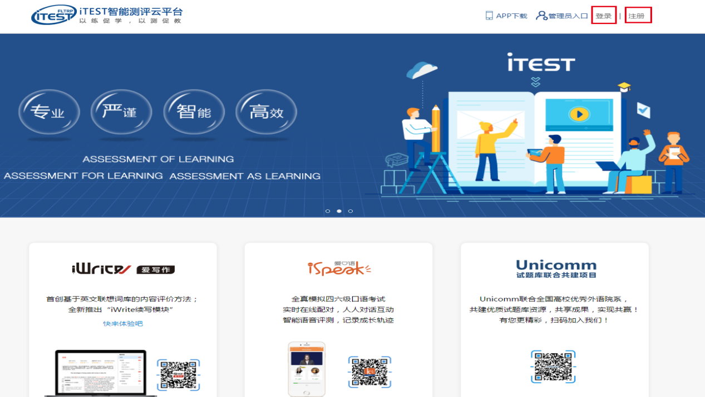

- 实名认证
为确认学生的信息，在首次登录后，学生将进入到认证页面。认证页面需要学生完成所属学校和个人身份的绑定和认证。
学生需要先填写自己所在的学校，填写完成之后，点击“下一步”，进入账号认证界面。选择“学生”的身份后，输入学生学号及姓名。账号认证后无法更改，请认真填写。认证完成后，再次登录时无需再次认证。

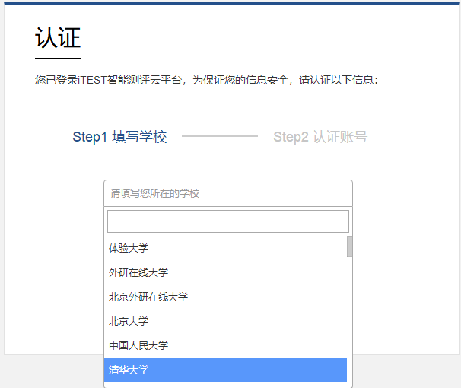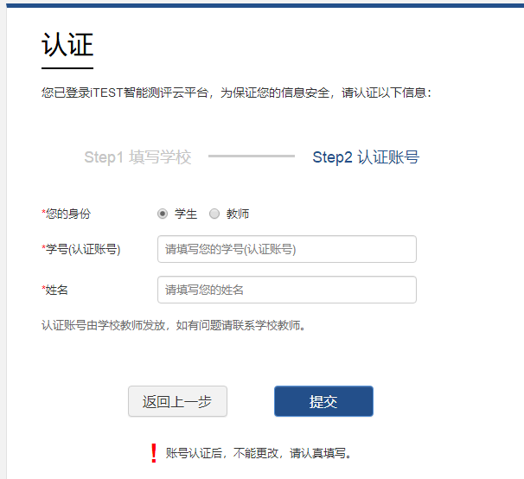认证完成后，学生需要先完善个人信息。输入/补充学生基本信息，并选择校区（新校区）和学院。个人基本信息填写后无法自行更改，请如实填写。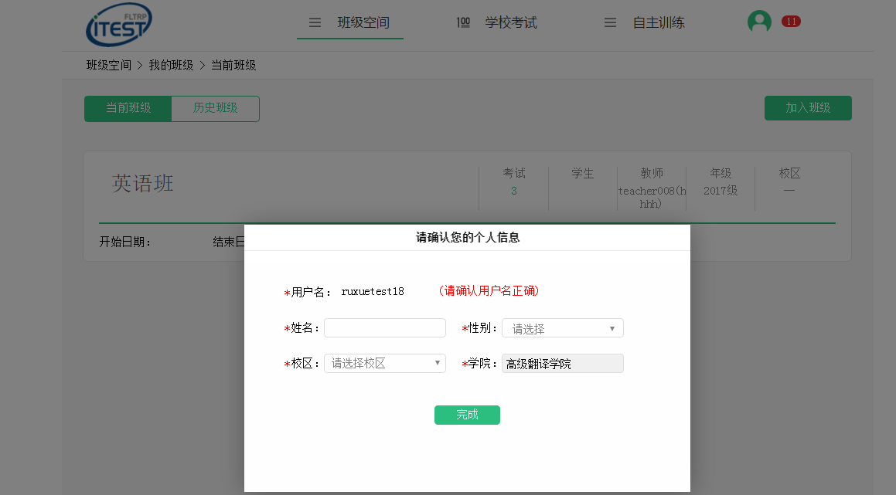

如无电脑，也可使用手机app进行注册+实名认证：


